FORMULÁRIO PARA USO DA BANCA DE SELEÇÃO
EDITAL Nº 001/2021 - UNEMAT/PRAE DE SELEÇÃO PARA CONCESSÃO DE
AUXÍLIO EXTRAORDINÁRIO PARA INCLUSÃO DIGITAL

I – IDENTIFICAÇÃO
Edital Nº. 001/2021 - UNEMAT/PRAE
Campus / Núcleo Pedagógico:
Campus Universitário Deputado Estadual Renê Barbour - Barra do Bugres
Campus Universitário de Nova Xavantina
Núcleo Pedagógico de Água Boa
Núcleo Pedagógico de Brasnorte
Diretor(a) de Unidade Regionalizada Administrativa:
Eder Geraldo de Oliveira
Kleiton de Souza Chagas

III – ABERTURA
Aos 24 (dias) dias do mês de fevereiro do ano de 2021, às 14 horas e 30 minutos, por meio do Ambiente Virtual de Aprendizagem (AVA) da Unemat, em sala virtual criada especialmente para as designações do Edital 001/2021, reuniu-se a Comissão Mista de Seleção para concessão de Auxílio Extraordinário para Inclusão Digital, composta pelos seguintes membros Solange Auxiliadora Cintra de Alcântara (Presidente da Banca), Adenir Rodrigues, Kelby Pereira Moreira, Tadeu Kapron e Elis Ribeiro de Abreu. Participaram do processo seletivo os(as) candidatos(as) conforme lista de inscrições, sendo que o Resultado Final do Período Letivo Suplementar Excepcional - PLSE 2021/3, em ordem de classificação, configurou-se da seguinte forma:

ORD. | CANDIDATOS – CÂMPUS UNIVERSITÁRIO DE BARRA DO BUGRES | SITUAÇÃO FINAL
01 |  | APROVADO
02 |  | APROVADO
03 |  | APROVADO
04 |  | APROVADO

ORD. | CANDIDATOS CÂMPUS UNIVERSITÁRIO DE NOVA XAVANTINA | SITUAÇÃO FINAL
01 |  | APROVADO
02 |  | APROVADO
03 |  | APROVADO

ORD. | CANDIDATOS – NÚCLEOS PEDAGÓGICO DE ÁGUA BOA | SITUAÇÃO FINAL
SEM CANDIDATOS INSCRITOS

ORD. | CANDIDATOS – NÚCLEOS PEDAGÓGICO DE BRASNORTE | SITUAÇÃO FINAL
SEM CANDIDATOS INSCRITOS

IV – Observações: (preencher este campo somente se necessário):

V – FECHAMENTO:
Nada mais havendo a relatar, deu-se por encerrado os trabalhos e eu, Solange Auxiliadora Cintra de Alcântara designado(a) presidente da Comissão 1 - Mista de Seleção, lavrei a presente Ata, que, após lida e aprovada, será assinada por mim e pelos demais componentes.

Banca de Seleção (Assinaturas):
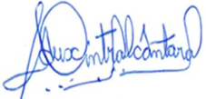
Assinatura do Presidente da Comissão Mista de Seleção
Nome: Solange Auxiliadora Cintra de Alcântara
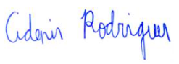

Assinatura do Membro da Comissão Local
Nome: Adenir Rodrigues
Câmpus Universitário de Barra do Bugres
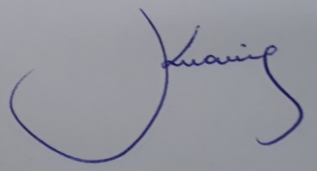

Assinatura do Membro da Comissão Local
Nome: Kelby Pereira Moreira
Câmpus Universitário de Nova Xavantina
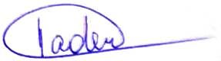

Assinatura do Membro da Comissão Local
Nome: Tadeu Kapron
Núcleo Pedagógico de Brasnorte

Assinatura do Membro da Comissão Local
Nome: Maria Madalena da Mata Sousa Luiz
Núcleo Pedagógico de Água Boa

Membros da Comissão Mista

Rivelino Fulvio Linhares – representante CAE do Câmpus Universitário de Barra do Bugres
Eder Geraldo de Oliveira – representante DURA do Câmpus Universitário de Barra do Bugres
Larissa Pompermayer Ramos – representante estudantil do Câmpus Universitário de Barra do Bugres
Kelby Pereira Moreira - representante CAE do Câmpus Universitário de Nova Xavantina
Kleiton de Souza Chagas - representante DURA do Câmpus Universitário de Nova Xavantina
Jínny Édlla Moreira Silva R. dos Santos - representante estudantil do Câmpus Universitário de Nova Xavantina
Evelin Mara Cáceres Dan – representante do Núcleo Pedagógico de Brasnorte
Danielle Sirigatti - representante estudantil do Núcleo Pedagógico de Brasnorte
Wailton Daniel Liell - representante estudantil do Núcleo Pedagógico de Água Boa

Cáceres, 24 de fevereiro de 2021.

